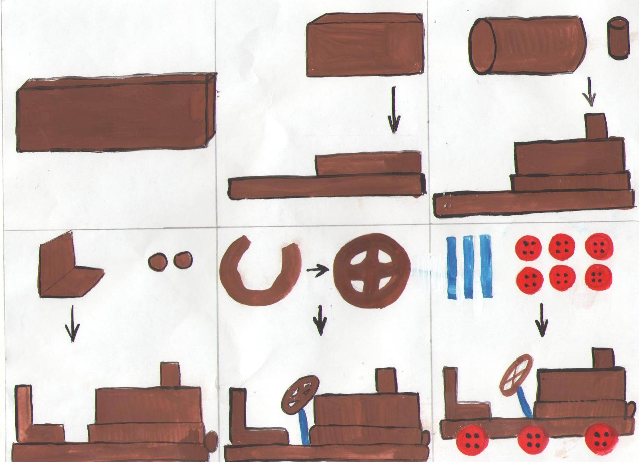
Схема лепки машины Винтика и Шпунтика
Приложение № 9

